LAPORAN PENILAIAN KE-1
PENGEMBANGAN APLIKASI MOBILE BERDAMPAK SOSIAL MASYARAKAT

LAPORKAMPUS: Sistem Pelaporan Fasilitas Publik & Pengaduan Sensitif Lingkungan Kampus Berbasis Geospasial, Role-Based Access Control (RBAC), dan Transparansi Real-Time

TIM PENGEMBANG / ANGGOTA KELOMPOK
No | Nama Lengkap Anggota | NIM | Fokus Kontribusi & Pemaparan
1 | Nurdiansyah Pratama | 1237050139 | Elaborasi Masalah Sosial & Arsitektur Backend/Security Rules
2 | Muhammad Ikhsan Hazamy | 1237050138 | Desain Solusi Pelaporan Geospasial (OpenStreetMap) & UI Mahasiswa
3 | Muhammad Hafiz | 1237050137 | Alur Kerja Admin, Skala Prioritas, & Penugasan Teknisi Lapangan
4 | Muhammad Faraby Thahrurrasyid | 1237050142 | Jalur Rahasia Satgas, Pelacakan Real-Time, Notifikasi, & Rating 1-5

IDENTITAS TEKNIS PROYEK APLIKASI
Atribut Proyek | Keterangan Detail
Nama Aplikasi | LaporKampus (Aplikasi Pelaporan Fasilitas dan Keluhan Kampus)
Package / Application ID | lat.pam.laporkampus
Platform & Arsitektur | Android (minSdk 27, targetSdk 37) - Jetpack Compose Material 3 - MVVM (ViewModel + StateFlow + Repository)
Backend & Geospasial | Firebase Authentication, Cloud Firestore + Security Rules, Firebase Storage, FCM, & OpenStreetMap (OSMDroid)
Fokus Penilaian Ke-1 | 1) Elaborasi Masalah Sosial Masyarakat (Visualisasi Gambar) 2) Ide Gagasan Solusi (Visualisasi Arsitektur Sistem/Aplikasi) 3) Laporan Tertulis & Panduan Pemaparan Presentasi Kelompok

BAB I. ELABORASI PERMASALAHAN SOSIAL MASYARAKAT DI LINGKUNGAN KAMPUS

1.1 Latar Belakang: Kampus sebagai Miniatur Masyarakat Publik
Lingkungan perguruan tinggi (kampus) merupakan miniatur masyarakat tempat ribuan sivitas akademika - mahasiswa, dosen, tenaga kependidikan, petugas teknis, hingga masyarakat sekitar - berinteraksi setiap hari. Sebagaimana ruang publik pada umumnya, kualitas kehidupan sehari-hari di lingkungan kampus sangat ditentukan oleh dua faktor utama: (1) keandalan fasilitas fisik/infrastruktur pendukung pembelajaran, serta (2) rasa aman secara sosial dan psikologis dari segala bentuk kekerasan, pelecehan, maupun perundungan (bullying).
Namun demikian, hasil eksplorasi terhadap dinamika sosial di lingkungan kampus menunjukkan adanya kesenjangan sistemik (systemic gap) antara munculnya permasalahan di lapangan dengan kecepatan, keamanan, serta akuntabilitas respons institusi. Banyak keluhan fasilitas yang berlarut-larut tidak tertangani, sementara kasus-kasus sosial yang bersifat sensitif justru terpendam karena ketakutan korban untuk bersuara.

1.2 Empat Dimensi Permasalahan Sosial Masyarakat Kampus
Berdasarkan analisis mendalam terhadap permasalahan sehari-hari masyarakat kampus, terdapat empat dimensi masalah sosial utama yang saling berkaitan:
• Dimensi 1 - Birokrasi Pelaporan Fasilitas Publik yang Lambat & Tidak Transparan (Black-Box Process): Kerusakan fasilitas vital seperti proyektor ruang kuliah, peralatan laboratorium, lampu koridor yang padam di malam hari, kebocoran air/sanitasi toilet, hingga gangguan jaringan Wi-Fi masih dilaporkan secara lisan atau melalui pesan singkat tidak terstruktur. Akibatnya, laporan sering tercecer, lokasi kerusakan sulit ditemukan petugas karena ketiadaan koordinat peta/GPS, dan pelapor tidak pernah mengetahui progres tindak lanjutnya. Kondisi ini melahirkan apatisme sosial (Bystander Effect), di mana mahasiswa enggan melapor karena menganggap laporan mereka tidak akan ditindaklanjuti.
• Dimensi 2 - Fenomena Kekerasan, Pelecehan, dan Perundungan (Kasus Sensitif): Di lingkungan sosial kampus, kasus kekerasan seksual, pelecehan verbal/fisik, maupun perundungan (bullying) sering kali tidak berani dilaporkan oleh korban maupun saksi. Akar penyebabnya adalah ketakutan akan kebocoran identitas pelapor, relasi kuasa yang timpang, stigma sosial, serta belum adanya pemisahan jalur pelaporan rahasia yang langsung terhubung ke Satuan Tugas (Satgas PPKS) tanpa bisa diakses oleh staf/admin umum.
• Dimensi 3 - Fragmentasi Koordinasi Petugas (Admin, Teknisi Lapangan, & Satgas): Pengelola fasilitas (Admin) dan petugas teknis (Teknisi) tidak memiliki sistem terpadu untuk memfilter keluhan berdasarkan skala urgensi (Rendah, Sedang, Tinggi, Darurat) dan membagi penugasan kerja secara jelas. Selain itu, penyelesaian pekerjaan di lapangan sering tidak disertai foto bukti perbaikan (accountability gap), sehingga kerap terjadi klaim sepihak bahwa fasilitas sudah diperbaiki padahal masih rusak.
• Dimensi 4 - Absennya Notifikasi Real-Time & Mekanisme Evaluasi Publik (Feedback Loop): Sivitas akademika tidak memperoleh pemberitahuan otomatis ketika status laporannya berubah, serta tidak memiliki wadah objektif untuk memberikan penilaian (rating 1-5 bintang dan ulasan) terhadap kualitas penanganan laporan yang telah selesai.

1.3 Visualisasi Elaborasi Permasalahan Sosial Masyarakat (Gambar 1)
Diagram pada Gambar 1 berikut memvisualisasikan keterkaitan antara inti permasalahan sosial di kampus, penjabaran empat dimensi masalah beserta dampak sosialnya, hingga transformasi solusi yang dihadirkan oleh aplikasi LaporKampus:
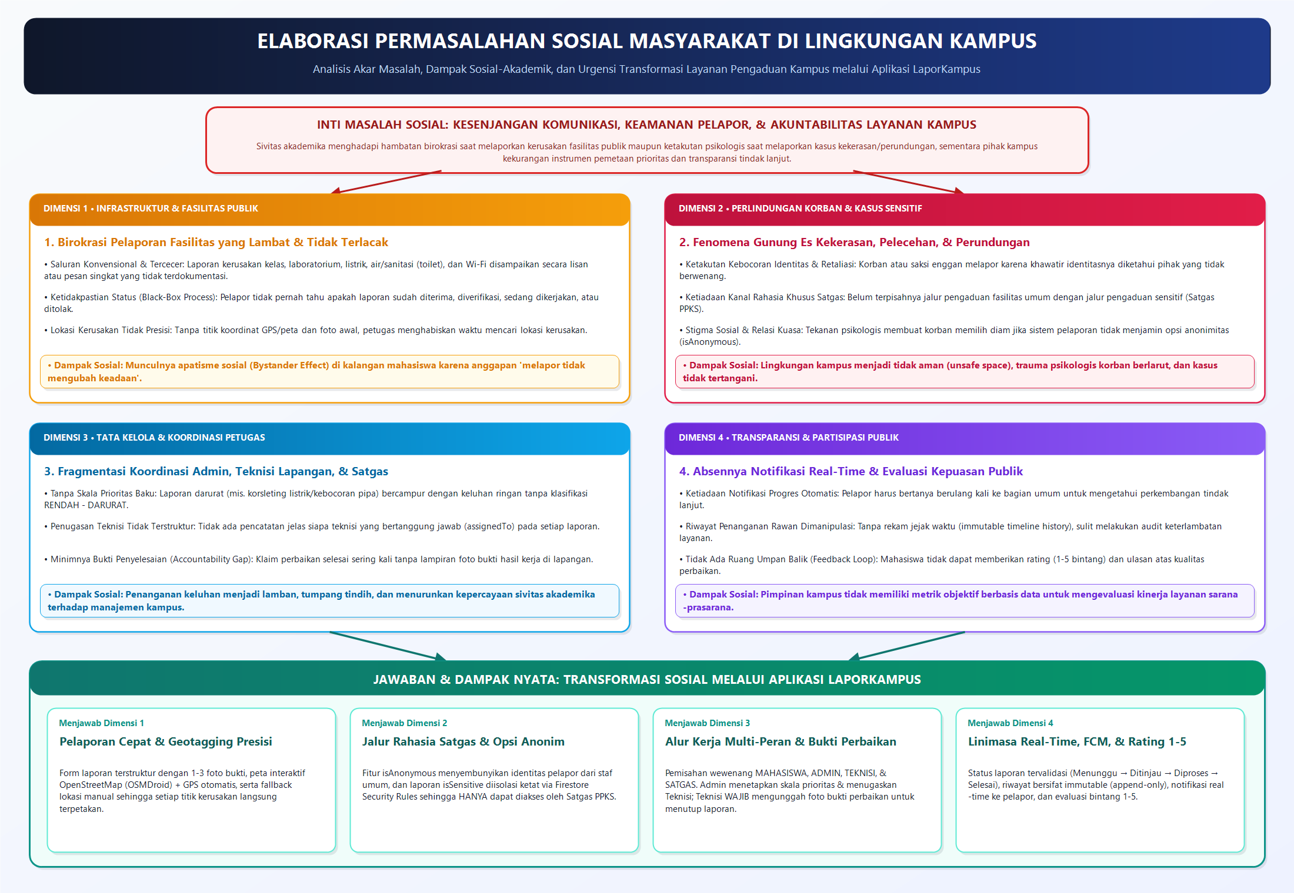
Gambar 1. Visualisasi Elaborasi Permasalahan Sosial Masyarakat di Lingkungan Kampus dan Transformasi Solusi LaporKampus

1.4 Matriks Analisis Akar Masalah dan Dampak Sosial-Akademik
Dimensi Masalah | Akar Penyebab (Root Cause) | Dampak Nyata bagi Masyarakat Kampus
1. Infrastruktur & Fasilitas Publik | Saluran pelaporan manual/lisan, lokasi kerusakan tidak presisi, tanpa foto awal. | Fasilitas belajar terbengkalai, risiko bahaya fisik (listrik/lampu mati), dan tumbuhnya sikap apatis (Bystander Effect).
2. Kasus Sensitif (Kekerasan & Perundungan) | Tidak ada jaminan anonimitas pelapor dan belum terpisahnya jalur rahasia Satgas. | Korban takut melapor (fenomena gunung es), trauma psikologis berlarut, dan lingkungan kampus tidak aman.
3. Koordinasi Admin & Teknisi Lapangan | Tidak ada skala prioritas baku, penugasan tidak tercatat, dan klaim selesai tanpa foto bukti. | Penanganan darurat terlambat, tumpang tindih tugas teknisi, dan rendahnya akuntabilitas kerja lapangan.
4. Transparansi & Umpan Balik Publik | Pelapor buta terhadap progres laporan dan tidak dapat memberi penilaian hasil kerja. | Menurunnya kepercayaan (trust deficit) sivitas akademika terhadap tata kelola layanan kampus.

BAB II. IDE GAGASAN ATAS SOLUSI: APLIKASI LAPORKAMPUS

2.1 Konsep Solusi Terintegrasi
Untuk menjawab keempat permasalahan sosial tersebut secara konkret dan berdampak langsung pada kehidupan sehari-hari di kampus, dikembangkan aplikasi LaporKampus (lat.pam.laporkampus). LaporKampus adalah platform pelaporan fasilitas dan pengaduan keluhan sensitif berbasis Android yang mengintegrasikan pemetaan geospasial OpenStreetMap, perlindungan privasi berlapis, orkestrasi tugas multi-peran, serta pelacakan progres secara real-time.
GAGASAN UTAMA (CORE VALUE PROPOSITION) LAPORKAMPUS
Mengubah budaya 'diam dan apatis' di lingkungan kampus menjadi partisipasi aktif yang aman, terukur, dan transparan melalui satu aplikasi yang memadukan kecepatan pelaporan fasilitas fisik dengan kerahasiaan mutlak perlindungan korban kekerasan/perundungan.

2.2 Empat Pilar Inovasi pada Aplikasi LaporKampus
• 1. Dual-Channel Reporting (Jalur Umum vs. Jalur Rahasia Satgas): Sistem secara cerdas dan ketat memisahkan laporan fasilitas umum (isSensitive = false) yang ditangani oleh ADMIN dan TEKNISI, dengan laporan kasus kekerasan/pelecehan/perundungan (isSensitive = true) yang diisolasi secara kriptografis melalui Cloud Firestore Security Rules sehingga HANYA dapat diakses oleh pelapor dan petugas SATGAS.
• 2. Perlindungan Identitas Pelapor (Opsi Anonim & Kunci Peran RBAC): Mahasiswa dapat mencentang opsi 'Lapor sebagai Anonim' (isAnonymous = true) sehingga identitas pelapor disembunyikan menjadi 'Pelapor Anonim (Identitas Disembunyikan)' pada antarmuka petugas melalui komponen DateAndPrivacyUtils. Selain itu, registrasi mandiri dari aplikasi dikunci secara server-side hanya untuk peran MAHASISWA guna mencegah penyalahgunaan wewenang.
• 3. Geotagging Presisi OpenStreetMap + Bukti Visual Dua Arah: Pelapor melampirkan 1-3 foto kondisi awal dan menandai titik koordinat langsung pada peta OpenStreetMap (OSMDroid) berbantuan GPS (dilengkapi fallback input nama lokasi manual jika di dalam gedung/tanpa GPS). Di sisi hilir, TEKNISI diwajibkan mengunggah foto bukti hasil perbaikan sebelum laporan dapat diubah menjadi SELESAI.
• 4. Transparansi Siklus Hidup Laporan, Notifikasi Real-Time, & Rating 1-5: Perubahan status dikawal oleh aturan domain StatusTransitionRules (DITERIMA -> DIVERIFIKASI -> DIKERJAKAN -> SELESAI / DITOLAK). Setiap transisi status tercatat secara kekal (append-only / immutable) di subkoleksi history, memicu notifikasi real-time ke perangkat pelapor, dan membuka fitur penilaian kepuasan 1-5 bintang setelah laporan selesai.

BAB III. DESAIN ARSITEKTUR SISTEM DAN APLIKASI

3.1 Visualisasi Arsitektur Sistem & Aplikasi LaporKampus (Gambar 2)
Aplikasi LaporKampus dirancang menggunakan arsitektur modern berlapis (Layered Architecture) berbasis pola MVVM (Model-View-ViewModel) dengan Unidirectional Data Flow (StateFlow) di Android Jetpack Compose serta dukungan Cloud Backend Firebase dan OpenStreetMap. Gambar 2 berikut memperlihatkan arsitektur sistem secara menyeluruh dari lapisan aktor pengguna hingga infrastruktur cloud:
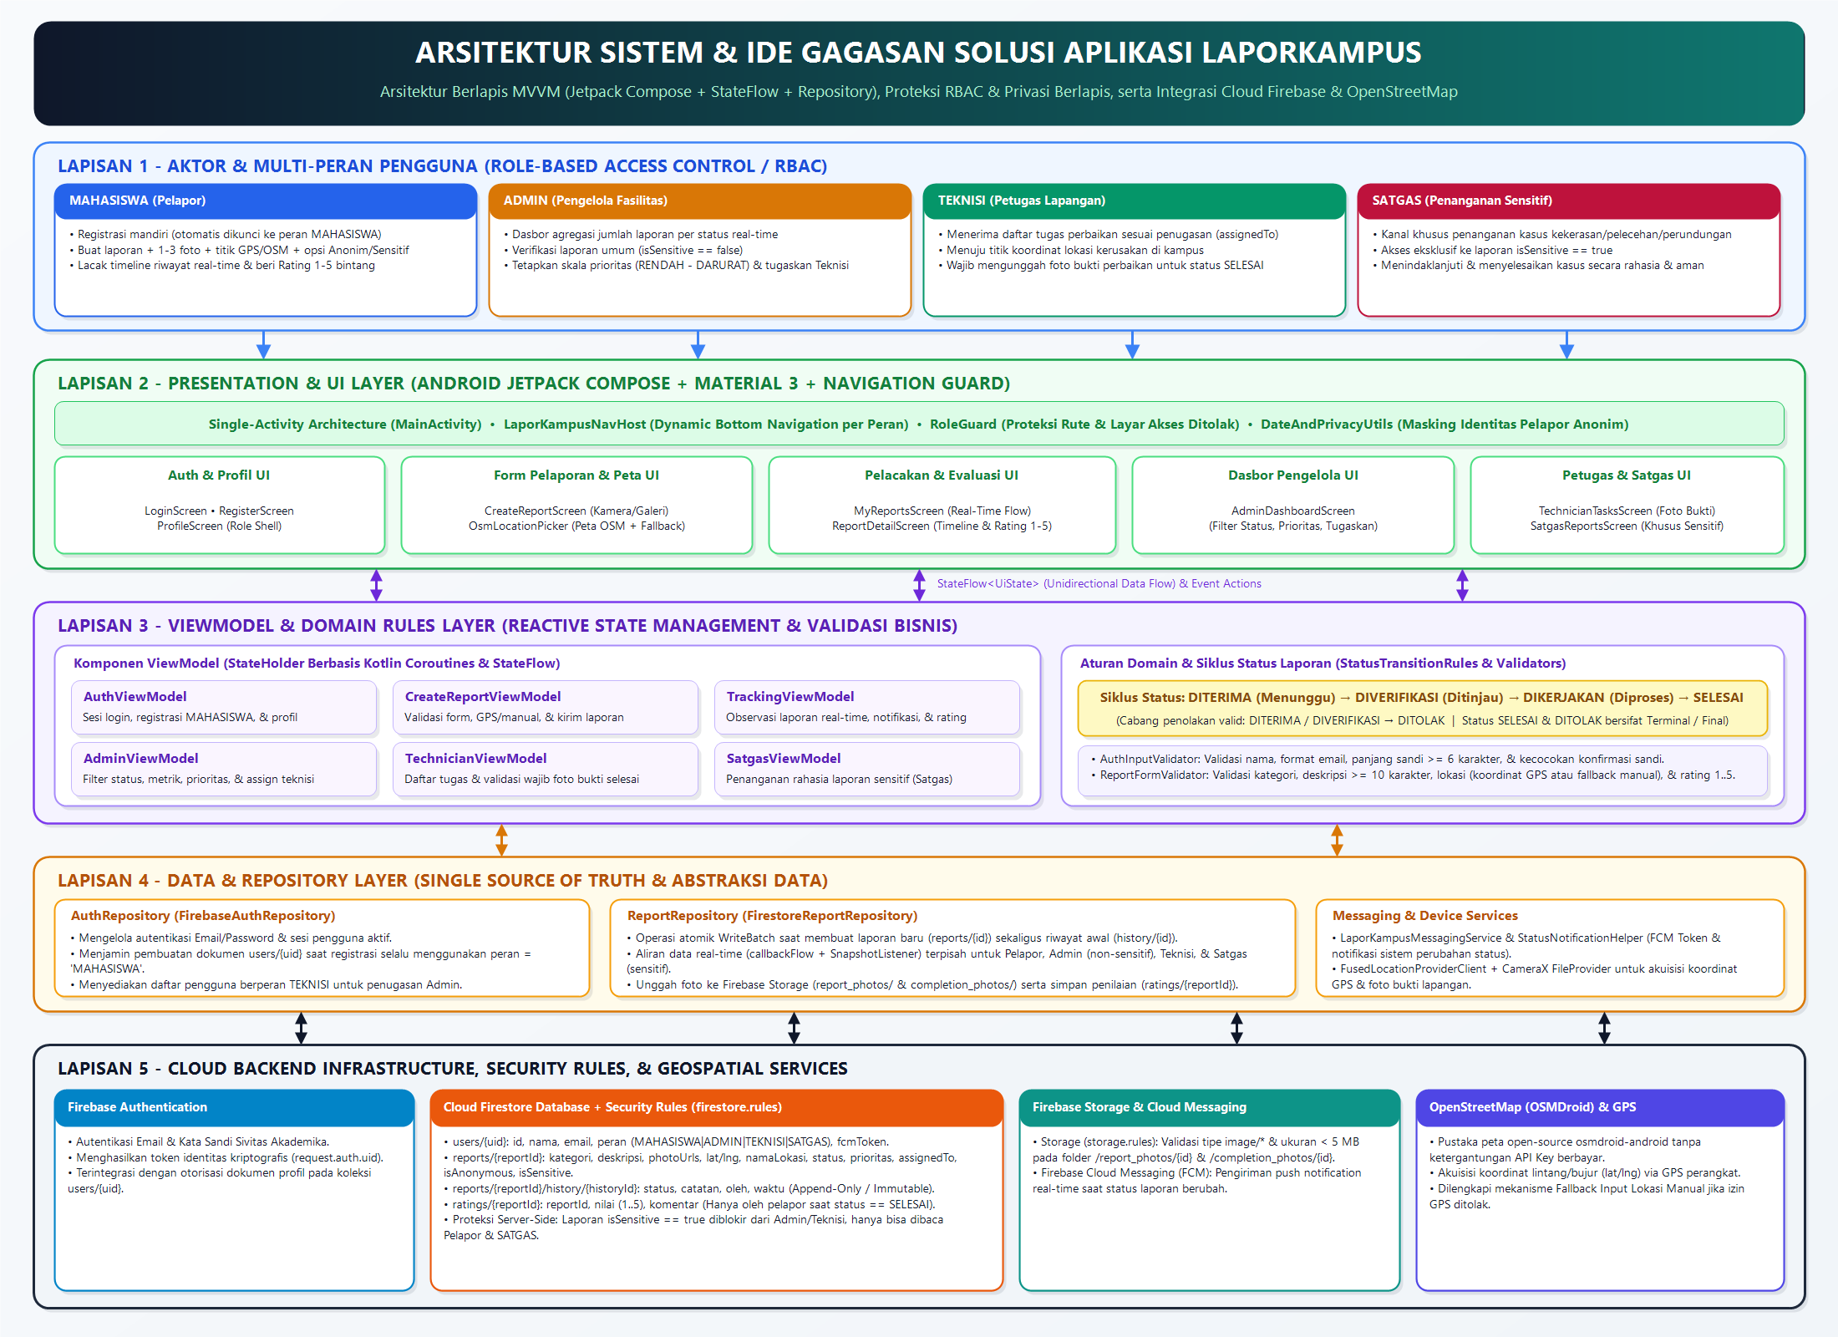
Gambar 2. Arsitektur Sistem Berlapis dan Alur Kerja Multi-Peran Aplikasi LaporKampus

3.2 Penjelasan Komponen pada Setiap Lapisan Arsitektur
• Lapisan 1 - Aktor & Multi-Peran Pengguna (Role-Based Access Control / RBAC): Sistem melayani 4 peran spesifik: MAHASISWA (pelapor fasilitas/keluhan & pemberi rating), ADMIN (verifikator laporan umum, penentu skala prioritas RENDAH-DARURAT, & penugas teknisi), TEKNISI (eksekutor perbaikan lapangan & pengunggah foto bukti selesai), serta SATGAS (penangan khusus laporan sensitif kekerasan/perundungan).
• Lapisan 2 - Presentation & UI Layer (Jetpack Compose + Material 3 + RoleGuard): Menggunakan Single-Activity Architecture (MainActivity) dan LaporKampusNavHost yang menyajikan Bottom Navigation dinamis sesuai peran pengguna. Komponen RoleGuard memproteksi setiap rute layar dari akses lintas peran yang tidak sah, sementara DateAndPrivacyUtils menyembunyikan UID/nama pelapor pada laporan anonim.
• Lapisan 3 - ViewModel & Domain Rules Layer: Terdiri atas 6 ViewModel reaktif berbasis StateFlow (AuthViewModel, CreateReportViewModel, TrackingViewModel, AdminViewModel, TechnicianViewModel, dan SatgasViewModel) yang didukung oleh validator domain murni: StatusTransitionRules (mengatur state machine status laporan), AuthInputValidator, dan ReportFormValidator.
• Lapisan 4 - Data & Repository Layer: Mengimplementasikan pola Repository melalui AuthRepository dan ReportRepository. Pembuatan laporan baru wraz dengan catatan riwayat awalnya dieksekusi secara atomik menggunakan Firestore WriteBatch, sedangkan pemantauan perubahan data menggunakan Kotlin Coroutines callbackFlow dengan SnapshotListener real-time.
• Lapisan 5 - Cloud Backend, Security Rules, & Geospatial Services: Mengintegrasikan Firebase Authentication, Cloud Firestore (koleksi users, reports, subkoleksi history, dan koleksi ratings), Firebase Storage (folder report_photos dan completion_photos dengan validasi ukuran < 5 MB), Firebase Cloud Messaging (FCM), serta pustaka peta open-source OSMDroid (OpenStreetMap) + FusedLocationProviderClient.

3.3 Spesifikasi Teknis & Teknologi yang Digunakan
Komponen Sistem | Implementasi pada Aplikasi LaporKampus
Bahasa & Build System | Kotlin 2.2.10, Gradle Kotlin DSL (build.gradle.kts), Version Catalog (libs.versions.toml)
Target SDK Android | minSdk = 27 (Android 8.1), targetSdk = 37, compileSdk = 37
UI Framework & Navigasi | Jetpack Compose (Material 3), Navigation Compose, Dynamic Role BottomBar, RoleGuard
Arsitektur & Concurrency | MVVM (ViewModel + StateFlow + Repository), Kotlin Coroutines & Flow
Database & Penyimpanan | Cloud Firestore (Real-time NoSQL) & Firebase Cloud Storage (Foto Bukti < 5 MB)
Keamanan Server-Side | Firestore Security Rules (firestore.rules) & Storage Rules (storage.rules) teruji Emulator
Geospasial & Kamera | OpenStreetMap (osmdroid-android 6.1.20), Play Services Location (GPS), CameraX & Coil 2.7.0
Pengujian Otomatis (Testing) | JUnit4 & Coroutines Test (StatusTransitionRulesTest, ViewModelUnitTests, Validator & Rules Test)

3.4 Struktur Koleksi Database & Proteksi Keamanan (RBAC Security Matrix)
Koleksi / Path Firestore | Field Utama | Aturan Keamanan Server-Side (firestore.rules)
users/{userId} | id, nama, email, peran, fcmToken | Registrasi mandiri wajib peran = 'MAHASISWA'. Pengguna biasa dilarang mengubah field peran (mencegah privilege escalation).
reports/{reportId} (Umum) | isSensitive = false, isAnonymous, kategori, deskripsi, photoUrls, lat/lng, namaLokasi, status, prioritas, assignedTo | Dapat dibaca oleh Pelapor, ADMIN, TEKNISI, dan SATGAS. Pembaruan status wajib mematuhi fungsi isValidStatusTransition().
reports/{reportId} (Sensitif) | isSensitive = true (Kekerasan / Pelecehan / Perundungan) | DIBLOKIR KERAS dari ADMIN & TEKNISI di level database. Hanya dapat dibaca oleh Pelapor sendiri dan peran SATGAS.
reports/{id}/history/{hid} | status, catatan, oleh, waktu | Bersifat Append-Only / Immutable (allow update, delete: if false) sebagai rekam jejak audit yang tidak dapat dimanipulasi.
ratings/{reportId} | reportId, nilai (1..5), komentar | Hanya dapat dibuat/diperbarui oleh pemilik laporan (reporterId == request.auth.uid) setelah laporan berstatus 'SELESAI'.

BAB IV. IMPLEMENTASI SIKLUS LAPORAN & DAMPAK NYATA BAGI MASYARAKAT

4.1 Alur Siklus Hidup Penanganan Laporan (End-to-End Lifecycle)
Setiap laporan yang dikirimkan melalui LaporKampus melewati empat tahapan status yang terukur dan tervalidasi secara ketat oleh StatusTransitionRules:
• Tahap 1 - DITERIMA (Label UI: Menunggu): Mahasiswa membuat laporan baru lengkap dengan foto bukti awal dan titik koordinat OpenStreetMap/lokasi manual. Dokumen laporan dan riwayat awal tersimpan secara atomik di Cloud Firestore.
• Tahap 2 - DIVERIFIKASI (Label UI: Sedang Ditinjau) atau DITOLAK: Admin (untuk laporan fasilitas umum) atau Satgas (untuk laporan sensitif) memvalidasi kelayakan laporan, menetapkan tingkat prioritas (RENDAH, SEDANG, TINGGI, DARURAT), dan menugaskan Teknisi yang relevan.
• Tahap 3 - DIKERJAKAN (Label UI: Sedang Diproses): Petugas/Teknisi menuju titik lokasi berdasarkan koordinat peta pada aplikasi dan melaksanakan perbaikan fisik maupun pendampingan kasus.
• Tahap 4 - SELESAI (Label UI: Sudah Selesai): Teknisi mengunggah minimal 1 foto bukti penyelesaian pekerjaan beserta catatan tindakan. Pelapor menerima notifikasi real-time di ponselnya dan memberikan penilaian bintang 1-5 beserta ulasan.

4.2 Dampak Nyata pada Kehidupan Sehari-hari Masyarakat Kampus
• Memangkas Birokrasi & Mempercepat Pemulihan Fasilitas Belajar: Pelaporan kerusakan tidak lagi membutuhkan surat manual atau birokrasi berbelit; cukup 1 menit dari ponsel mahasiswa dengan titik lokasi dan foto yang akurat.
• Menciptakan Ruang Aman (Safe Space) bagi Korban Kekerasan & Perundungan: Kombinasi fitur Lapor Anonim dan isolasi database khusus Satgas memberikan keberanian bagi korban maupun saksi untuk melapor tanpa rasa takut akan intimidasi atau kebocoran identitas.
• Meningkatkan Akuntabilitas Kerja Petugas Lapangan: Kewajiban melampirkan foto bukti perbaikan sebelum menutup tugas memastikan tidak ada lagi laporan yang diklaim selesai secara fiktif.
• Membangun Budaya Partisipatif & Pengambilan Keputusan Berbasis Data: Dasbor ringkasan status real-time dan agregasi rating kepuasan membantu pimpinan kampus memetakan fasilitas yang paling sering rusak serta mengevaluasi kinerja layanan secara objektif.

BAB V. KESIMPULAN
Aplikasi LaporKampus berhasil menjawab permasalahan sosial masyarakat di lingkungan kampus melalui pendekatan rekayasa perangkat lunak yang komprehensif. Kombinasi kemudahan pelaporan geospasial, perlindungan privasi dan keamanan kasus sensitif berbasis RBAC, kewajiban bukti visual penyelesaian tugas, serta transparansi status real-time menjadikan LaporKampus solusi aplikatif yang memberikan dampak nyata bagi peningkatan kualitas hidup dan rasa aman masyarakat kampus sehari-hari.

